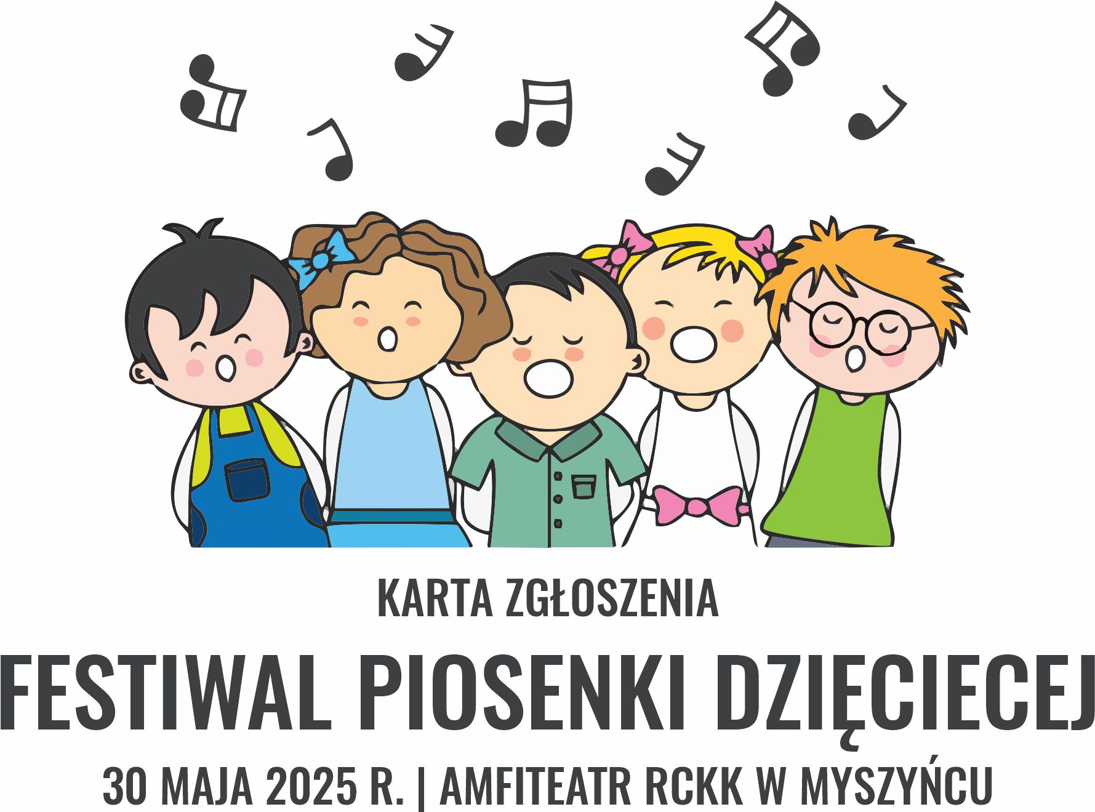

NAZWA ZESPOŁU / IMIĘ I NAZWISKO SOLISTY
KATEGORIA (WIEK WYKONAWCY/ÓW)
ILOŚĆ OSÓB WYSTĘPUJĄCYCH
ZESPÓŁ / SOLISTA REPREZENTUJE (DOKŁADNY ADRES PLACÓWKI)
IMIĘ I NAZWISKO
OPIEKUNA / KIEROWNIKA ZESPOŁU
ADRES KORESPONDENCYJNY
I NUMER TELEFONU
TYTUŁ PIOSENKI

1. Wyrażam zgodę na przetwarzanie moich danych osobowych przez administratora danych Dyrektora Regionalnego Centrum Kultury Kurpiowskiej im. ks. Wł. Skierkowskiego w Myszyńcu, z siedzibą w Myszyńcu, Plac Wolności 58, w celu związanym z organizacją i przebiegiem „Festiwalu Piosenki Dziecięcej” w dniu
30 maja 2025 r. zgodnie z ustawą RODO*.
2. Podaję dane osobowe dobrowolnie i oświadczam, że są one zgodne z prawdą.
3. Zapoznałem(-am) się z treścią klauzuli informacyjnej, w tym z informacją o celu i sposobach przetwarzania danych osobowych oraz prawie dostępu do treści swoich danych i prawie ich poprawiania. Zgoda może być odwołana.

…………………………………………………….
czytelny podpis zgłaszającego

*Rozporządzenie Parlamentu Europejskiego i Rady UE 2016/679 z 27 kwietnia 2016 r. w sprawie ochrony osób fizycznych w związku z przetwarzaniem danych osobowych i w sprawie swobodnego przepływu takich danych oraz uchylenia dyrektywy 95/46/WE (ogólne rozporządzenie o ochronie danych).
Klauzula informacyjna zgodna z RODO*
Informujemy, że:
1. Administratorem danych wskazanych w zgodzie na przetwarzanie danych osobowych wyrażonej powyżej jest Dyrektor Regionalnego Centrum Kultury Kurpiowskiej im. ks. Skierkowskiego w Myszyńcu z siedzibą przy
Pl. Wolności 58, w Myszyńcu (kod pocztowy: 07-430), tel.: 29 77 21 363, adres e-mail: kulturamyszyniec@gmail.com
2. Celem zbierania danych jest organizacja i przebieg „Festiwalu Piosenki Dziecięcej” w dniu 30 maja 2025 r.
3. Przysługuje Pani/Panu prawo dostępu do treści danych oraz ich sprostowania, usunięcia lub ograniczenia przetwarzania, a także prawo sprzeciwu, zażądania zaprzestania przetwarzania i przenoszenia danych, jak również prawo do cofnięcia zgody w dowolnym momencie oraz prawo do wniesienia skargi do organu nadzorczego (tj.: Prezesa Urzędu Ochrony Danych Osobowych).
4. Podanie danych jest dobrowolne, lecz niezbędne do udziału w „Festiwalu Piosenki Dziecięcej”. W przypadku niepodania danych udział w „Festiwalu Piosenki Dziecięcej” nie będzie możliwy.
5. Dane udostępnione przez Panią/Pana nie będą podlegały udostępnieniu podmiotom trzecim. Odbiorcami danych będą tylko instytucje upoważnione z mocy prawa.
6. Dane udostępnione przez Panią/Pana nie będą podlegały profilowaniu.
7. Administrator danych nie ma zamiaru przekazywać danych osobowych do państwa trzeciego lub organizacji międzynarodowej.
8. Dane osobowe będą przechowywane przez okres 5 lat, licząc od początku roku następującego po roku,
w którym została wyrażona zgoda na przetwarzanie danych osobowych.

